Famille « auteurs du »

**XVIe siècle**

Famille « auteurs du »

**XVIe siècle**

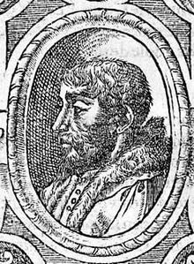

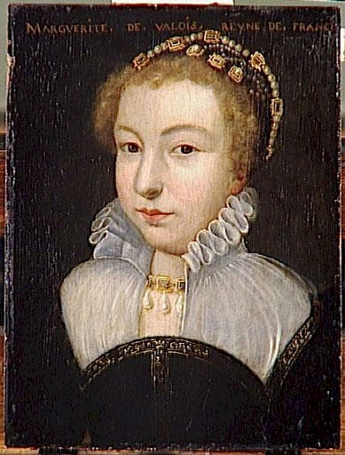

Maurice **Scève**

(Vers 1501 – Vers 1564)

Marguerite **de Navarre**

(1492-1549)

10

9

Famille « auteurs du »

**XVIe siècle**

Famille « auteurs du »

**XVIe siècle**

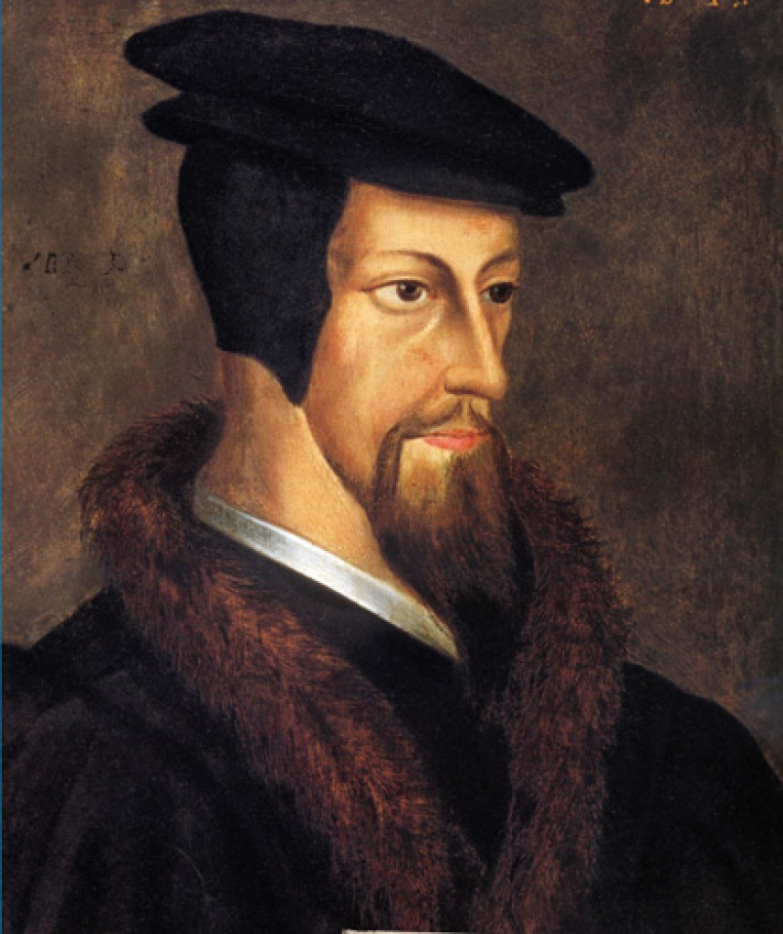

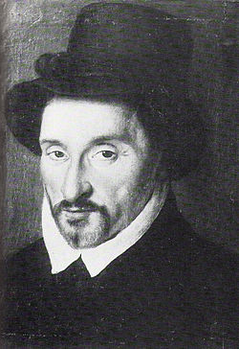

Jean **Calvin**

(1509-1564)

Blaise **de Monluc**

(1502-1577)

4

8

Famille « auteurs du »

**XVIe siècle**

Famille « auteurs du »

**XVIe siècle**

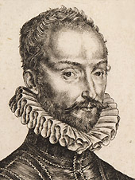

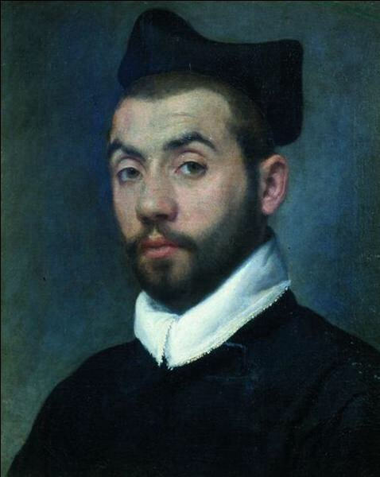

Etienne **Jodelle**

(1532-1573)

Bonaventure **des Périers**

(1510-1544)

3

7

Famille « auteurs du »

**XVIe siècle**

Famille « auteurs du »

**XVIe siècle**

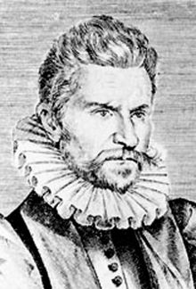

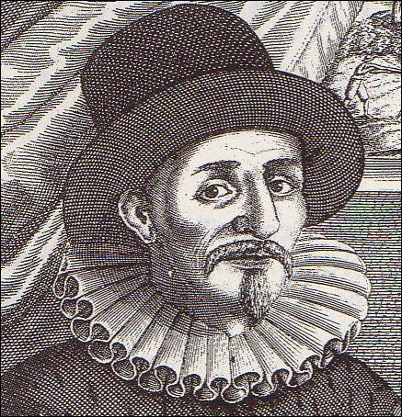

Robert **Garnier**

(1545-1590)

Guillaume **Du Bartas**

(1544-1590)

6

2

Famille « auteurs du »

**XVIe siècle**

Famille « auteurs du »

**XVIe siècle**

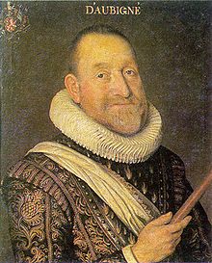

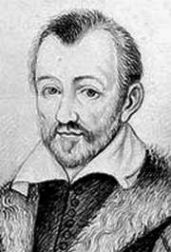

5

1

Agrippa **d’Aubigné**

(1552-1630)

Philippe **Desportes**

(1546-1606)

Famille « auteurs du »

**XVIe siècle**

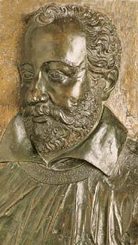

11

Jean **de Sponde**

(1557-1595)